INDICAÇÃO Nº 22/2024

INDICO ao Prefeito Municipal, Exmº. Sr. Lucas Gibin Seren, nos termos regimentais, que, juntamente com o Departamento responsável, providencie a limpeza e desobstrução do bueiro localizado na Rua David Mattiazzi, Jardim Centenário.

Justificativa
Conforme a foto abaixo, se faz de extrema necessidade a limpeza e desobstrução do bueiro localizado na Rua David Mattiazzi, Jardim Centenário. Segundo moradores, o mau cheiro é grande e há muitos insetos e larvas no local. Com as chuvas constantes, recentemente, o problema tem se agravado.
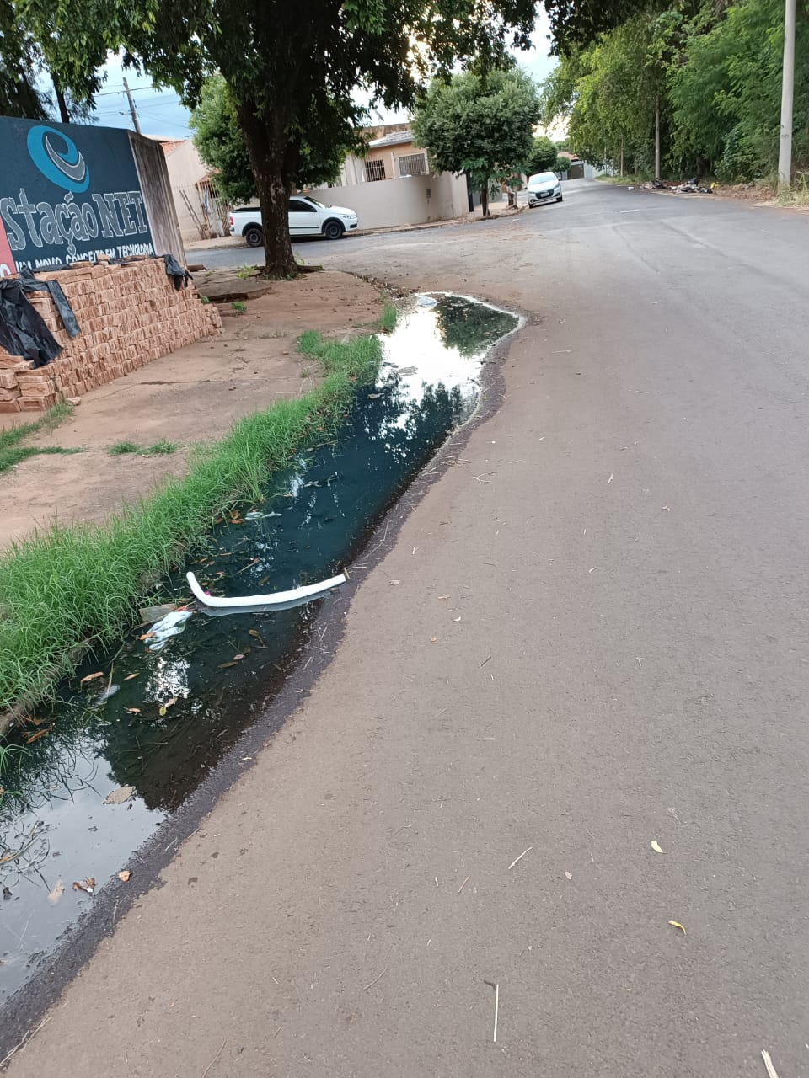

Peço atenção especial a esta indicação e já antecipo meus agradecimentos.

Bebedouro, Capital Nacional da Laranja, 15 de janeiro de 2024.

Eliana Braga Fróes Merchan Ferraz
VEREADORA - União Brasil

